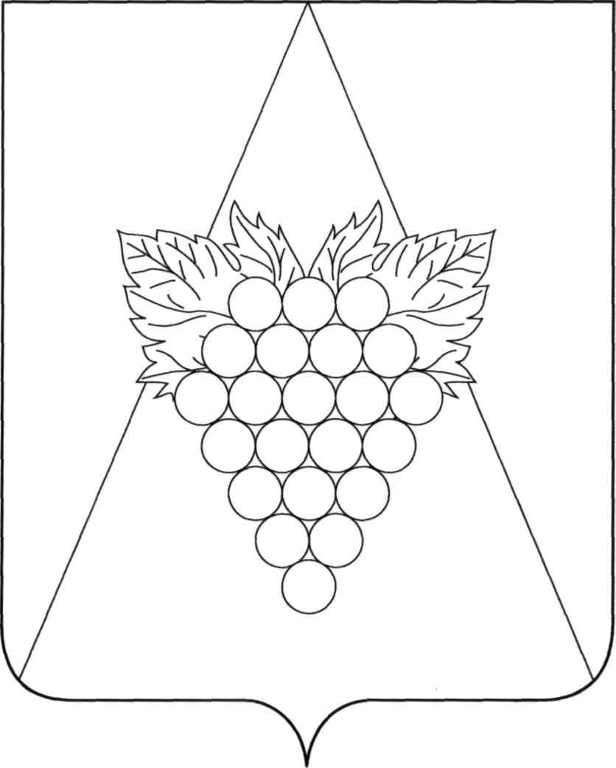

**АДМИНИСТРАЦИЯ АХТАНИЗОВСКОГО СЕЛЬСКОГО ПОСЕЛЕНИЯ**

**ТЕМРЮКСКОГО РАЙОНА**

**ПОСТАНОВЛЕНИЕ**

от 30.07.2015 № 271

ст-ца Ахтанизовская

**Об утверждении перечня общественных мест**

**общего пользования, расположенных на территории**

**Ахтанизовского сельского поселения Темрюкского района**

На основании письма администрации муниципального образования Темрюкский район от 7 июля 2015 года № В-140/03-6027/15-24 «Об определении общественных мест общего пользования», п о с т а н о в л я ю:

1. Определить перечень общественных мест общего пользования, расположенных на территории Ахтанизовского сельского поселения Темрюкского района согласно приложению.

2. Общему отделу (Педанова) разместить (опубликовать) настоящее постановление на официальном сайте администрации Ахтанизовского сельского поселения Темрюкского района в информационно-телекоммуникационной сети «Интернет».

3. Контроль за исполнением настоящего постановления оставляю за собой.

4. Постановление вступает в силу со дня его опубликования.

Глава Ахтанизовского сельского

поселения Темрюкского района М.А. Разиевский